Hướng dẫn kiểm tra tình trạng sign và khóa sign của các phiên bản iOS
Để kiểm tra tình trạng sign và khóa sign của các phiên bản iOS, bạn sẽ có hai cách thực hiện với tác dụng khác nhau tùy theo nhu cầu và mục đích sử dụng để chọn lựa nhé.
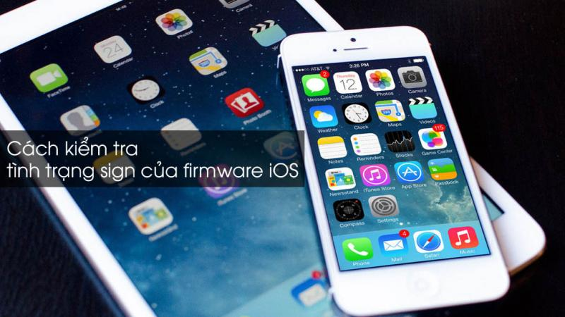
Cách 1:
Bước 1: Truy cập liên kết ipsw.me và lựa chọn dòng sản phẩm muốn kiểm tra tình trạng sign của fimware
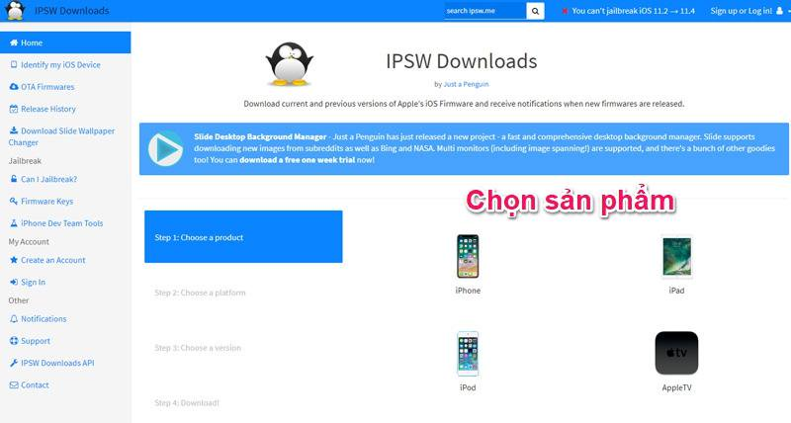
Bước 2: Tại giao diện chuyển tiếp bạn chọn thiết bị đang sử dụng (hoặc thiết bị bất kỳ đều được)
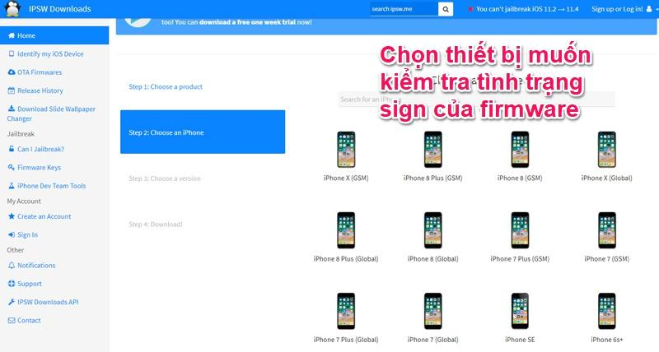
Bước 3: Sau khi hoàn tất hai thao tác trên, trang ipsw sẽ hiển thị danh sách các firmware dành cho thiết bị đó với hai phân mục riêng biệt là Signed IPSWs (phiên bản đang được sign từ Apple được đánh dấu bằng màu xanh lá) và Unsigned IPSWs (phiên bản đã bị khóa sign bởi Apple được đánh dấu bằng màu đỏ)
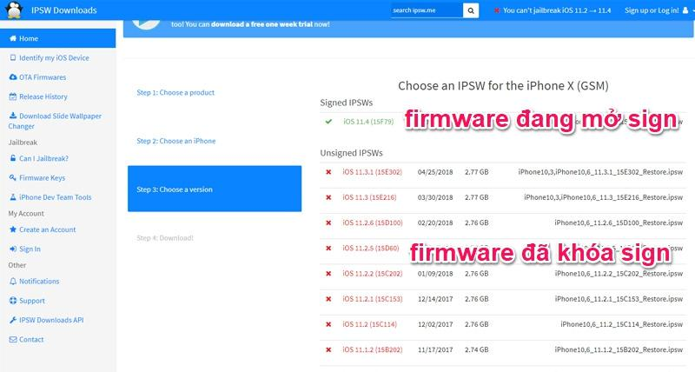
Cách 2:
Bước 1: Tải về 3uTools - Công cụ miễn phí giúp quản lý, backup, jailbreak... iPhone, tiện lợi hơn iTools

Bước 2: Sau khi cài đặt xong, bạn mở công cụ 3uTools, chọn tab Flash & Jailbreak và Firmware.
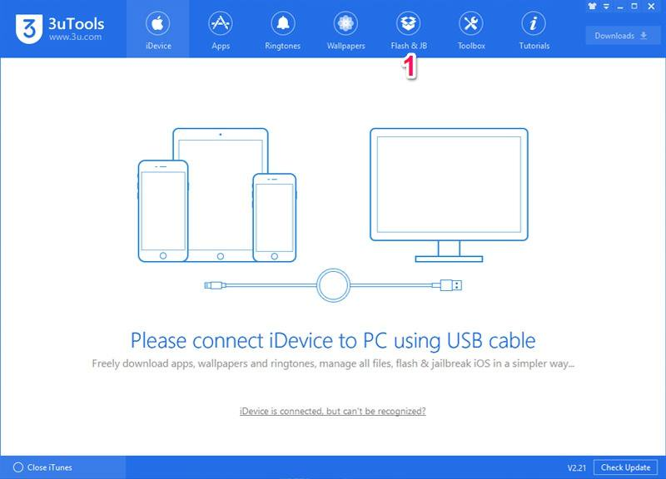
Tại đây, chúng ta có thể theo dõi tình trạng hoạt động của tất cả các firmware, nếu phiên bản iOS đó vẫn hiển thị dấu chấm xanh trong mục flash thì chắc chắn chưa bị khóa sign. Ngoài ra, bạn có thể tùy chỉnh dòng sản phẩm, thiết bị để hiển thị thông tin rõ ràng và trực quan hơn.
